电子技术课程设计

实习报告

**实习名称**  电子技术课程设计报告

**专业班级**

**姓 名**

**学 号**

**指导教师**

**完成时间**  2021.1.8

目录

实验一 六管超外差式收音机 2

一、实习内容及原理简介 2

二、遇到的问题 3

三、实习心得体会 4

实验二 二阶巴特沃斯有源低通滤波器 6

一、 实验原理及要求 6

二．电路设计方案 7

三、实验数据、图表 9

四、 遇到的问题及解决办法 10

五、 结果和心得体会 10

实验三 集成直流稳压电源设计 11

一、 实习内容及原理简介 11

二．电路设计方案 11

三、实验数据 13

五．结果和心得体会 14

实验一 六管超外差式收音机

### **一、实习内容及原理简介**

1.实习内容  
（1）学习超外差式收音机的基本工作原理；   
（2）元器件的识别检测记录   
（3）元器件的装焊体会及收获   
（4）出现的各种故障及现象和排除的方法与措施

2.实验原理以及设计方案  
中夏S66E型超外差收音机工作原理  
（1）.电原理图

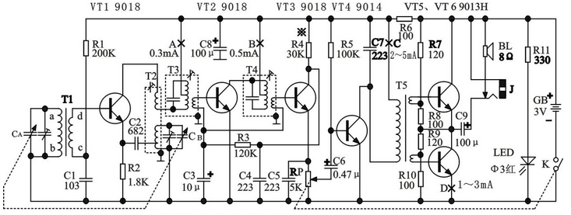

图 1收音机原理图

（2）.电路工作原理  
①接收回路（CA、T1）  
LC并联谐振回路在其固有振荡频率等于外界某电磁波频率时产生并联谐振，从而将某台的调幅发射信号接收下来。并通过线圈耦合到下一级电路。

②变频电路（VT1、CB、T2、T3）(T2混频、T3选频)  
作用：将天线回路的高频调幅信号变成频率固定的中频调幅信号。  
原理：利用晶体管（V1）的非线性特性，对输入信号的频率进行合成，得到多个频率不同的输出信号，并通过选频回路选择所需要的信号。

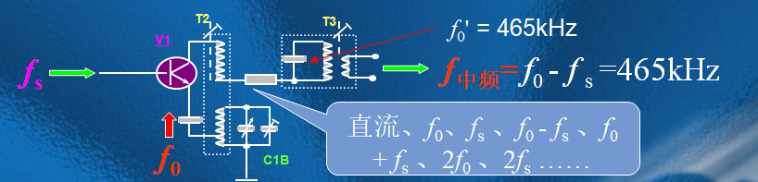

（3）.中频放大电路（VT2、T4，）作用：将中频信号进行放大。  
要求：

①有足够的中放增益（60dB），常采用两级放大；  
② 有合适的通频带（10kHz）；  
频带过窄，音频信号中各频率成分的放大增益将不同，将产生失真；频带过宽，抗干扰性将减弱、选择性降低。  
为了实现中放级的幅频特性，中放级都以LC并联谐振回路为负载的选频放大器组成，级间采用变压器耦合方式。

（4）.检波电路（VT3、 C4、C5、R3 、RP）   
原理：当VT2输入到某一正半周峰值时， VT3导通，C5充电，当VT2的输入电压小于C5上的电压时， VT3截止， C5放电，放电时间常数远大于充电时间常数，这样在放电时C5上的电压变化不大。在下一个峰点到来时， VT3导通， C5继续充电…。  
这样就能将中频信号中包含音频信息的包络线检测出来。  
（5）.低放(VT4)功放（VT5、VT6、T5、）作用：对音频信号的幅度和功率进行放大，推动扬声器。  
功放：主要有VT5,VT6组成的互补对称功率放大器构成。

二、遇到的问题  
1、电阻色环认错。色环中红、棕、橙容易混淆  
2、将电解电容器和发光二极管、三极管等有极性的元件焊反。三极管VT1≤VT2≤VT3≤VT4    VT1：β=70   VT2：VT3：VT4 β=110～180  VT5≈VT6  β=250 三极管采用立式焊接，引脚不宜太短，在维修时不便拆卸，易损坏（VT1、VT5、VT6）  
3、中频变压器序号位置搞错。中周（中频变压器）T2振荡、 T3中频1 、T4中频2安装顺序不要颠倒，中周磁帽红色、白色、黑色磁帽不要乱调整影响465Hz频率 ，中周接地脚（屏蔽罩）要刮脚清理，否则不易挂焊锡焊接。（引脚不用挂锡）  
4、输入变压器T5装反。注意白点对应  
5、磁性线圈的线头未去漆就焊接。 T1线圈在收音机整机印刷电路板上所有元件焊接好后，再焊上T1线圈。  
6、A,B,C,D四个断点未焊。A、B、C、D调试点（静态无信号）将T1线圈断开，断开d点即可（静态无信号状态），调试测量静态VT1、VT2、VT3、VT4、VT5、VT6三极管电流后焊上A、B、C、D点。  
7、红色振荡线圈外壳两脚均应弯脚焊牢，以防调谐盘卡盘。

三、实习心得体会     本次实习进行了收音机的安装、焊接及调试, 让我们了解电子产品的装配过程、掌握电子元器件的识别及质量检验、学习整机的装配工艺、培养动手能力及严谨的工作作风。在电焊收音机的时候，学会电焊应该是我最大的收获，焊接最需要注意的是焊接的温度和时间，焊接时要使电烙铁的温度高于焊锡，但是不能太高，以烙铁接头的松香刚刚冒烟为好，焊接的时间不能太短，因为那样焊点的温度太低，焊点融化不充分，焊点粗糙容易造成虚焊，而焊接时间长，焊锡容易流淌，使元件过热，容易损坏，还容易将印刷电路板烫坏，或者造成焊接短路现象。

这次的实习，无可否认遇到了很多困难，首先是时间比较紧张，是一学期的期末，然后是天气比较寒冷，容易让同学们产生抵制情绪，最后在焊接调试时也无可避免的遇到了这样那样的困难，虽然不免有时会比较气馁，但是总归是学到了一些东西。在实习时，老师是先对我们进行了各种焊接收音机的培训，讲解收音机的原理，介绍各种焊接收音机所要用到的元件及识别各种元件的技巧，比如根据颜色对各种电阻的阻值的识别。通过这次实习，我深刻的认识到了，理论知识和实践相结合是学习环节中相当重要的一个环节，只有这样才能提高自己的实际操作能力，并且从中培养自己的独立思考、 独立解决问题的能力。 相比金工实习，电工实习真的很轻松，但学到的东西并不少，懂得了焊接的一些基本技巧和知识，了解了收音机的工作原理和制作流程， 同学之间的沟通也多了很多，在不懂得地方大家都到处去问别的同学，一个同学懂一部分， 另一个同学懂另一部分，慢慢的成品就出来了。学到的电工基本知识让我对电路有了一定的了解，对我以后的专业知识也有一定帮助。

实验二 二阶巴特沃斯有源低通滤波器

1. 实验原理及要求

1.实习要求：  
    ①截止频率（任选一个）：2KHz、3KHz或 4KHz；  
    ②通带增益（任选一个） ：2 、3或 4；  
    ③衰减率：优于30dB/十倍频程；   
    ④Q < 1，Q为第一级放大电路增益对应的 品质因数；   
    ⑤记录实验数据，并绘制幅频特性曲线 (Excel)，曲线横坐标采用对数形式  
 2. 原理简介：  
    滤波器：

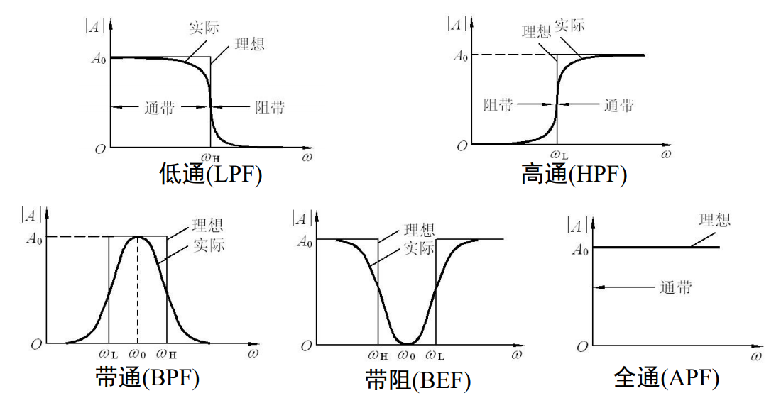

二阶有源低通滤波器原理图

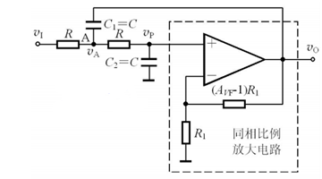

根据推导可得：

二阶低通滤波电路传递函数的表达式为：



通带增益为：



特征角频率（3dB截止角频率）为：



等效品质因数为：



代入得频率响应表达式为：

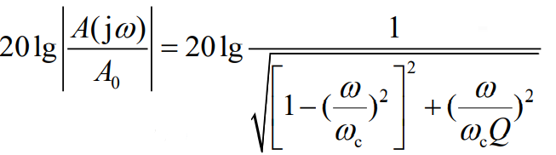

**幅频特性曲线**

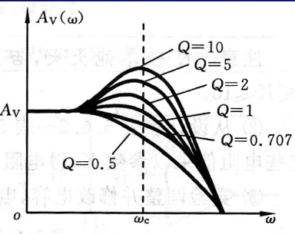

二．电路设计方案

该实验选择设计通带增益为2,截止频率为3kHz；等效品质因素Q=0.707；衰减率优于30dB/十倍频程，的二阶有源滤波器。

在multisim软件中仿真得到以下原理图:

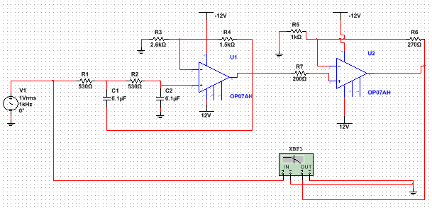

图 2电路设计图

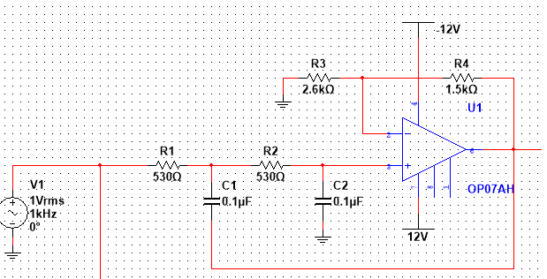

图 3一级二阶低通滤波电路

A1=1+R4/R3=1.57

该电路为一级二阶低通滤波电路，通过该电路实现滤波并具有一定增益。电容电阻参数通过品质因数和增益计算得到即可。

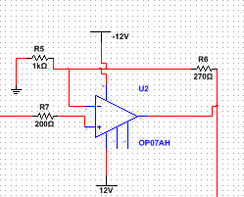

图 4二级放大电路

A=A1*A2=（1+R4/R3)(1+R6/R5)=2

该电路为二级放大电路，一级放大有滤波与放大的作用，一级滤波完整并保证Q达到需求值，再通过二级放大电路提高增益，使A达到需求值。

### 三、实验数据、图表

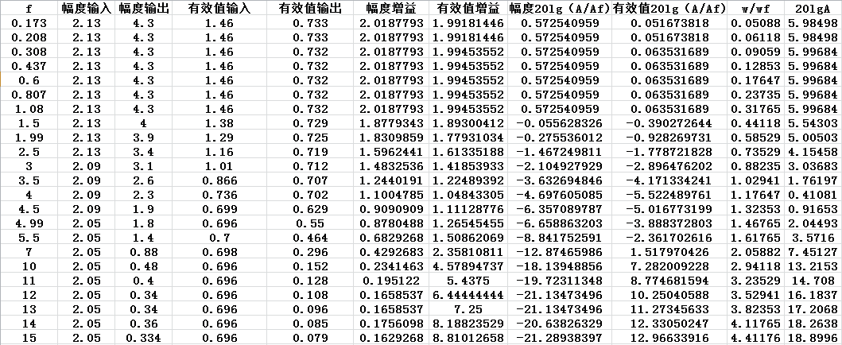

图 5数据记录

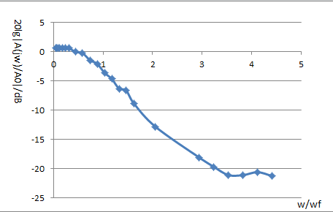

图 6幅频特性曲线

### 遇到的问题及解决办法

1. 在电路设计初期，我们采用一级放大，发现无法A和Q达到实验要求，在与同学讨论后，决定采用二级放大。
2. 电阻电容参数的选择问题，选择参数的过程中不仅要考虑能否实现要求，还要考虑该参数实物是否可以购买到，能否可以通过串并联获得。
3. 最后在焊接电路的过程中，因为焊接不够熟练，走线设计不够合理，使用了过多的飞线，两条飞线靠的过近可能会引起电路的电容效应。

### 结果和心得体会

结果：

最终在测量过程中，由于受到器件条件限制、焊接过程中存在问题以及示波器测量不够精确等原因，得到的结果与理论存在误差，测得的通带增益为2.06，其误差≤10％；品质因数为0.6＜1；截止频率为2.85左右，其误差＜10%左右；其幅频特性曲线如上图所示。由于受到运放参数限制，当频率过大时，电路中又存在电容，其波形会发生严重失真，衰减率难以测得。

心得体会：

通过本次实验，我加深了对滤波器原理的理解，对滤波器的作用有了更多的了解。另外，在本次实验中大量使用了示波器、直流电压源、函数发生器，使我在今后能更加熟练的使用这些仪器设备。我也从实验中学习到了更多焊接、调试的技巧。

实验三 集成直流稳压电源设计

### 实习内容及原理简介

#### 实验内容

1. .设计并焊接集成直流稳压电源
2. .电压输出±5V，±12v
3. .学习Multisim仿真的用法

#### 实验原理

利用整流桥、电容滤波电路和稳压芯片可将交流电源转换成直流电源。

### 二．电路设计方案

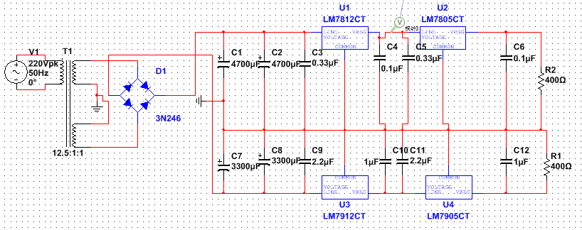

图 7直流稳压电源设计原理图

##### 降压模块

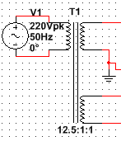变压器的功能是交流电压变换部分，作用将电网电压变为所需的交流电压，即将直流电源和交流电网隔离。变压器输出的电压为±18v。U2/U1 = N2/N1 = 1/n

图 8降压模块

#### 整流滤波模块

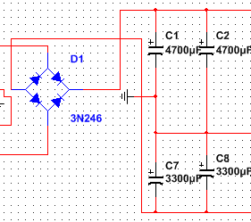当变压器副边等效电压为正半周时，D1、D3导通，D2、D4截至，由D1、D3向后方电路输送电流；当变压器副边等效电压为负半周时，D2、D4导通，D1、D3截至，由D2、D4向后方电路输送电流。

图 9整流滤波模块

电容C是滤波电容，滤除电路中各种交流成分，得到直流分量。

整流电压平均值：𝑈0=1𝜋∫√2𝜋0𝑈𝑠𝑖𝑛(𝜔𝑡)𝑑(𝜔𝑡)≈0.9𝑈整流电流平均值：𝐼0=𝑈0/𝑅𝐿流过每管电流平均值：𝐼𝐷=12𝐼0每管承受的最高反向电压：UDRM= √2𝑈尽管整流后的电压为直流电压，但波动较大，仍然不能直接作为电源使用，还需进一步滤波，将其中的交流成份滤掉。在小功率整流滤波电路中，电容滤波是最常用的一种。电容在电路中有储能的作用，并联的电容器在电源供给的电压升高时，能把部分能量存储起来，而当电源电压降低时，就把能量释放出来，使负载电压比较平滑，效果较好。而且本电路后级是稳压电路，因此可以使用电容滤波电路进行简单滤波。

#### 稳压模块

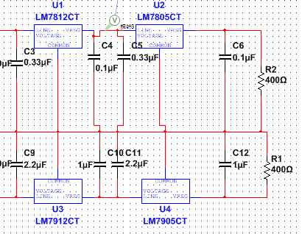通过查阅芯片手册得知，芯片手册中建议LM78xx类芯片可与0.33uF和0.1uF的电容并联使用。LM79xx类芯片可与2.2uF和1uF电容并联使用，于是设计出如图所示的稳压模块。输入端电容0.33μf和2.2μf进一步滤除纹波，输出端电容0.1μf和1μ能改善负载的瞬态影响。负载电阻R1、R2用于分压。

图 10稳压模块

三端IC是指这种稳压用的集成电路芯片，只有三条引脚输出，分别是输入端、接地端和输出端。具有所需的外围元件极少，电路内部还有过流、过热及调整管的保护电路，使用起来可靠、方便，而且价格便宜等优点。值得注意的是：78xx 79xx的输入端与公共端引脚不同，注意不要接错。

### 三、实验数据

|  |  |  |  |  |
| --- | --- | --- | --- | --- |
| 测试12V | 12.16 | 12.16 | 12.16 | 12.16 |
| 测试-12V | -12.07 | -12.07 | -12.07 | -12.07 |
| 测试5V | 5.13 | 5.14 | 5.14 | 5,14 |
| 测试-5V | -5.01 | -5.01 | -5.01 | -5.01 |

#### 四．遇到的问题及解决方法

1.在设计初期，我采用了四个输出端并联的方式设计电路，按图焊接电路后发现只有+12V和+5V两个输出端能正常工作。在老师的指导后，将电路设计改为整流滤波模块给±12V供电，±12V再给±5V供电。这样的设计可以减小整流滤波电路的负载，并减小79xx系列芯片的压差，使得电路更加稳定，稳压效果更好。

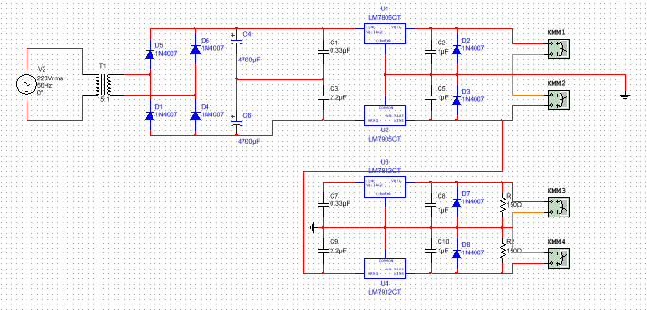

图 11设计初期的电路图

2.在第一次连接电路时，没有提前了解如何连接变压器，导致变压器烧坏。在询问老师后得以解决。

### 五．结果和心得体会

结果：

在最终的测量过程中，由于电路元件的限制，实验数据出现了细微的偏差，但总体效果较好，误差远小于10%。

心得体会：

1. 在焊接电路时，应该按模块进行，每焊接好一个模块后需要测试该模块，确认无误后再进行下一个模块的焊接。这样可以降低焊接的出错率，并且可以最大程度的缩短排查焊接错误的时间。如果一股脑的将电路焊接好，那么这个电路大概率是失败的。
2. 在设计电路前，可以先查阅芯片手册，了解芯片的功能以及引脚分布，避免在焊接过程中出错，造成芯片的损坏。